ADENAG VIRTUAL – JORNADAS # 1
APRENDIZAJE, INNOVACIÓN Y CAMBIO EN LAS ORGANIZACIONES
19 y 20 de noviembre 2020

RESPONSABILIDAD SOCIAL UNIVERSITARIA INSTITUCIONAL.
UN MODELO DE ABORDAJE

Eje 1: Gestión de las organizaciones
1.5. Responsabilidad social universitaria.

Autora: Kent, Patricia
Institución: Instituto de Responsabilidad Social Sustentable (GETACE). Universidad Nacional de la Patagonia SJB.
Te. celular: 280-4666237.
Correo electrónico: kentpatricia@gmail.com

Palabras clave: Responsabilidad social universitaria. Gestión universitaria. Grupos de interés. Modelos.

INTRODUCCIÓN
Entendemos la Responsabilidad Social Universitaria (RSU) como:
“La habilidad y efectividad de una universidad para responder a las necesidades de transformación de la sociedad donde está inmersa, mediante el ejercicio de sus funciones sustantivas: docencia, investigación, extensión y gestión”. (AUSJAL, 2007).
El rol de la universidad como promotor de cambio social implica incorporar estrategias de gestión integrales que requieren la cooperación de los actores sociales que operan en su entorno directo e indirecto, de modo tal que la variedad de sus interlocutores alcanza a la sociedad en su conjunto.
Con la finalidad de incursionar en el tema de la Responsabilidad Social Universitaria (RSU), como equipo de trabajo del Instituto de Responsabilidad Social para el Desarrollo Sustentable-GETACE- de la Universidad Nacional de la Patagonia San Juan Bosco, presentamos una propuesta de investigación a partir del análisis del desempeño de la Facultad de Ciencias Económicas, planteando el abordaje en dos etapas, a efectos de incluir la mirada de los stakeholders o grupos de interés internos (GII) y externos (GIE), respectivamente.
El primer proyecto, “Responsabilidad Social Universitaria. Enfoques y prácticas en dos universidades latinoamericanas”, brindó una mirada endógena de la problemática y fue desarrollado en forma asociada con un equipo de investigadores del Politécnico Colombiano Jaime Isaza Cadavid, entre 2015 y 2017, con el objetivo general de “caracterizar el proceso de implementación de enfoques y prácticas de responsabilidad social universitaria en las unidades académicas objeto de estudio, mediante un análisis situacional que contribuya a actualizar el estado del arte de esta área del conocimiento en la región”.
Dado que la investigación universitaria debe orientarse a fortalecer los vínculos con la sociedad, a fin de incorporar la mirada exógena, resultaba necesario indagar la opinión de los GIE, de manera que propusimos continuar trabajando sobre nuestra institución a partir de un segundo proyecto, “Responsabilidad Social Universitaria: una aproximación a la percepción de los grupos de interés externos”(2018-2020), cuyo objetivo consiste en “analizar la percepción de los grupos de interés externos, sobre las prácticas de responsabilidad social universitaria de la institución objeto de estudio”.
Esta ponencia expone el modelo de abordaje de la RSU institucional diseñado con el propósito de determinar la población objeto de estudio, como requerimiento previo al desarrollo de las investigaciones citadas.

MARCO TEÓRICO
La revisión bibliográfica y documental arrojó como resultado una importante cantidad de material que revela la atención otorgada al tema, en los ámbitos académicos nacionales e internacionales desde hace algunos años, no obstante, varios estudios denotan un significativo desconocimiento y cierta inquietud sobre la problemática, tanto en la comunidad universitaria como en la sociedad en general.
Compartimos algunas definiciones de RSU que reflejan la orientación conceptual de nuestras investigaciones:
“Es la capacidad que tiene la universidad de difundir y poner en práctica un conjunto de principios y valores generales y específicos, por medio de cuatro procesos claves: gestión, docencia, investigación y extensión. Así asume su responsabilidad social ante la propia comunidad universitaria y el país donde está inserta”. (Jiménez, 2002)
“Está vinculada a las respuestas socialmente responsables o impactos que generan las instituciones de educación superior a la sociedad y su capacidad, de difundir, practicar principios y valores éticos, por medio de procesos o funciones claves como son la gestión, la docencia, la investigación y la extensión”. (Aristimuño, 2012).
“Es la responsabilidad de la universidad por los impactos sociales y ambientales que genera, a través de una gestión ética y eficiente de sus procesos administrativos y funciones académicas sustantivas, a fin de participar junto con los demás actores de su territorio de influencia en la promoción de un desarrollo humano justo y sostenible”. (Vallaeys, 2019).
La RSU, como filosofía de dirección, debe estar incorporada en la cultura organizacional de la institución a fin de habilitar procedimientos de gestión que definan las políticas y orienten las estrategias, con una mirada exhaustiva sobre la forma de responder a las demandas de la sociedad.
“La responsabilidad social universitaria será posible, cuando sus miembros la asuman como parte de una cultura en la cual el discurso y la acción, se conjuguen para promover el cambio social, el desarrollo y transformación del entorno” (Calderón, 2016).
La función social de la universidad impone el desarrollo sostenido de investigaciones de campo que posibiliten el conocimiento de la realidad en la que opera la institución, con el objetivo de mejorar su desempeño, en términos de su compromiso comunitario.
“Al producir conocimientos fruto de la investigación las universidades no sólo educan, además promueven la innovación fundamental para lograr un crecimiento armónico. Sus impactos indudablemente deberán propender a lograr una realimentación positiva con la sociedad teniendo en cuenta diversos aspectos académicos, humanos, éticos, productivos e institucionales”. (Kent, 2018).
Referenciamos a continuación algunas iniciativas investigativas de orden internacional, que guiaron nuestro trabajo:
Aldeanueva, I. (2013). Los grupos de interés en el ámbito de la responsabilidad social universitaria. En: Anuario Jurídico y Económico Escurialense, N° 66.

Beltrán-Llevador, J., Íñigo-Bajo, E. y Mata-Segreda, A. (2014). La responsabilidad social universitaria, el reto de su construcción permanente. En: Revista Iberoamericana de Educación Superior, Vol. V, N° 14.
Briones Kusactay, V., Apolinario Quintana, R. y Ávila Pita, M. (2016). RSU. Análisis de stakeholders. En: Anuario del Simposio Internacional de Responsabilidad Social de las Organizaciones, Universidad Santo Tomás.
Carrillo Pacheco, M., Leal García, M. L., Alcocer Gamba, M. L. y Muñoz Cornejo, M. (2012). Responsabilidad Social Universitaria. La opinión de profesores y alumnos. En: Revista de Educación y Desarrollo, N° 23.
Casilla, D. y Camacho, H. (2012). Evaluación de la responsabilidad social universitaria. En: Revista Opción, Año 28, N° 69.
Davidovich, M. P., Espina, A., Navarro, G. y Salazar, L. (2005) Construcción y estudio piloto de un cuestionario para evaluar comportamientos socialmente responsables en estudiantes universitarios. En: Revista de Psicología de la Universidad de Chile, Vol. XIV, Nº 1.
De la Calle Maldonado, C., García, J., Giménez Armentia, P y Ortega, M. (2008). Validación y medida de la responsabilidad social en la universidad. En: Revista Complutense de Educación, Vol. 19, N° 2.
Díaz, M., Facal, S. (2011). Percepciones de los estudiantes de la Facultad de Ciencias Empresariales sobre la Responsabilidad Social Universitaria. En: Investigación y Desarrollo, Vol. 19, N° 2.
Gaete Quezada, R. (2009) Participación de los stakeholders en la evaluación del comportamiento socialmente responsable de la gestión universitaria: perspectivas, obstáculos y propuestas. En: Anuario XV Congreso de la Asociación Española de Contabilidad y Administración de Empresas.
González, N., Pirela, A. y Zerpa, M. (2012). La formación docente como investigador. Una responsabilidad social universitaria. En: Revista Opción, Año 28, N° 69.
Jiménez de la Jara, M. (2008). ¿Cómo medir la percepción de la responsabilidad social en los diversos estamentos de la universidad? Una experiencia concreta. En: Educación Superior y Sociedad, Año 13, N° 2.
Larrán, J. y Andrades Peña, F. (2015). Análisis de la responsabilidad social universitaria desde diferentes enfoques teóricos. En: Revista Iberoamericana de Educación Superior, Vol. VI, núm. 15.
Martí Noguera, J.J., Martí Vilar, M. y Almerich Cerveró, G. (2014). Responsabilidad social universitaria: influencia de valores y empatía en la auto atribución de comportamientos socialmente responsables. En: Revista Latinoamericana de Psicología. Vol.46, N°1-3.
Martínez de Carrasquero, C., Mavárez, R., Rojas, L. y Carvallo, B. (2008). La responsabilidad social universitaria como estrategia de vinculación con su entorno social. En: Fronesis. Revista de Filosofía Jurídica, Social y Política. Vol. 15, N° 3.
Marzo, M., Pedraja Iglesias, M. y Rivera, P. (2008) Un modelo de relaciones empresa-universidad. En: Revista Europea de Dirección y Economía de la Empresa, Vol.17, N°1.
Mato, D. (2018). Repensar y transformar las universidades desde su articulación y compromiso con las sociedades de las que forman parte. En: Revista de Extensión Universitaria, Vol. 8, N° 9.
Núñez, M. G., Salom, J., Rosales, V. y Paz, A. Responsabilidad Social Universitaria: enfoque de gestión ética compartida. En: Revista Opción, Año 28, N° 69.
Ortiz Criollo, J. (2017). Análisis de la Responsabilidad Social y Sostenibilidad en la gestión universitaria. Caso: Universidad Técnica de Loja-Ecuador. En: Revista Ciencias Administrativas, Año 5, N° 10.
Ramos, C. (2010). Hacia una cultura de Responsabilidad Social Universitaria. En: Revista del Centro de Investigación de Ciencias Administrativas y Gerenciales CICAG, Vol. 7, N° 2.
Torres Pernalete, M. y Trápaga Ortega, M. (2010). Responsabilidad social de la universidad. En: Retos y perspectivas. Paidós.
Vera, L., Gómez, M., Coromoto, S. y Perozo, L. (2012). La docencia en el marco de la responsabilidad social universitaria. En: Opción, Año 28, N° 68.

Al iniciar el trabajo para cumplir con el objetivo de análisis de las prácticas de RSU de la institución objeto de nuestras investigaciones, advertimos que previamente, resultaba necesario identificar los distintos actores sociales vinculados, tanto internos como externos, a fin de poder seleccionarlos para el relevamiento de información.
Para abordar la primera etapa, en función del análisis del marco teórico, optamos por realizar una adaptación, del modelo propuesto por Vallaeys (2009), lo cual nos facilitó la definición de la población objeto de estudio (GII) y la incorporación de las dimensiones de análisis.
En la segunda etapa, coincidiendo con lo referido por diversos autores, como las universidades presentan una significativa complejidad, implícita en el carácter abarcativo de su misión, enfrentamos la dificultad de identificación de los GIE.
“En cuanto a la problemática de las “partes interesadas” de la Universidad (sus “stakeholders”), la verdad es que es mucho más difícil designarlas a priori para el ámbito universitario que para otros tipos de organizaciones, puesto que el carácter “universal” de la Universidad hace que casi todos los grupos de interés tengan algo que ver con ella, directa o indirectamente, y puedan sentirse “afectados” e “interesados” en ella, incluso las generaciones futuras, puesto que son ellas que van a sufrir o beneficiarse con la formación que los líderes del mundo habrán recibido en su respectiva casa de estudios”. (Vallaeys, 2008).
De modo tal que, para definir la población objeto de estudio en este caso, fue necesario diseñar un modelo específico, atento a que prácticamente la totalidad de actores sociales que operan en el entorno directo e indirecto de la institución y la variedad de interlocutores de la universidad alcanza al conjunto de la sociedad.

MÉTODO
Si bien el trabajo se dividió en dos etapas, desde el punto de vista metodológico resulta pertinente considerarlo de manera unificada.
Planteamos una investigación social descriptiva en función de categorías y unidades de análisis previamente definidas, en la cual consideramos relevante la participación de los actores involucrados.
Dada la conformación interdisciplinaria e intersectorial de la unidad ejecutora, relevamos el material bibliográfico y documental en talleres de discusión interna que posibilitaron debatir distintos enfoques e interpretaciones, así como también, establecer una plataforma conceptual uniforme.
El análisis de los componentes cualitativos mediante técnicas de observación directa, participante y no participante, aplicadas en función del conocimiento y experiencia de los miembros del equipo sobre el funcionamiento de la institución, nos posibilitó definir los componentes del modelo de abordaje de la RSU institucional, diseñado ad-hoc, con el propósito de determinar la población objeto de estudio (grupos de interés), implementado en ambos proyectos.

RESULTADOS
El objetivo del modelo consiste en definir, identificar y seleccionar los distintos grupos de interés a relevar con la finalidad de conocer sus percepciones y opiniones sobre las prácticas de RSU de la institución.
El modelo consta de tres fases. Figura 1.
a) En la primera, definimos los tres patrones de análisis: la tipificación de prácticas de RSU, la vinculación por afinidad y la territorialidad.
b) En la segunda, establecimos dos criterios de identificación: de inclusión y de selección.
c) En la tercera, determinamos la composición de la población objeto de estudio a partir de la integración de los GII y GIE.
Como quedó expuesto, el trabajo se ejecutó en dos etapas coincidiendo con cada una de las investigaciones. Figura 1
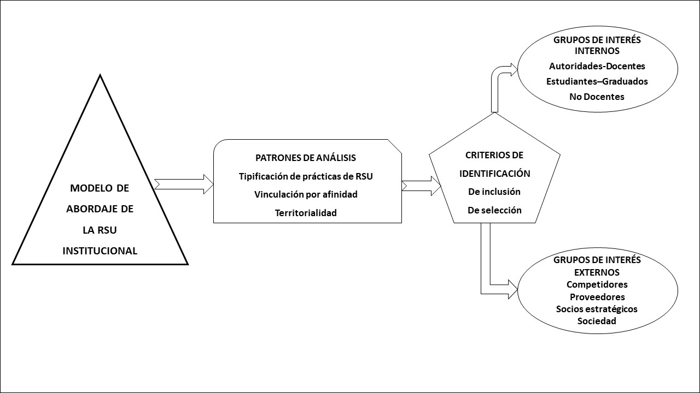
Figura 1: Modelo de abordaje de la RSU Institucional. Elaboración propia.

Primera Fase: Patrones de análisis. Tabla 1.
a) Tipificación de las prácticas de RSU:
Elaboramos un listado de prácticas de funcionamiento de la institución, para cada una de las etapas, en base a la experiencia de los miembros del equipo, a la lectura de la bibliografía específica y a las características distintivas de los actores a relevar. Este listado fue utilizado como insumo para la definición del contenido de los instrumentos de relevamiento de información.
b) Vinculación por afinidad:
En la primera investigación definimos como actores sociales afines a los miembros de los claustros con representación en el Consejo Directivo de la institución. En este caso incorporamos algunas particularidades propias al modelo base, por ejemplo, la inclusión del claustro graduados como grupo interno debido a su representación formal en el órgano de conducción de la institución.
En la segunda etapa consideramos como afines a las personas e instituciones que compartieran algún tipo de objetivo y/o interés con la institución, por ejemplo, fueron consideradas solo aquellas escuelas de nivel medio que tuvieran orientaciones relacionadas con la con la oferta académica de la facultad.
c) Territorialidad:
En la primera investigación, atento a que la institución desarrolla sus actividades en distintas localizaciones geográficas, incorporamos a los actores internos que desempeñan funciones en todas las unidades académicas: sede central y delegaciones.
Para la segunda investigación decidimos, en función de sus beneficios relacionados con la simplicidad y factibilidad de acceso a los informantes, centrar el relevamiento en actores externos ubicados geográficamente en el entorno inmediato de la sede central de la institución: localidades del Valle Inferior del Río Chubut (VIRCH).

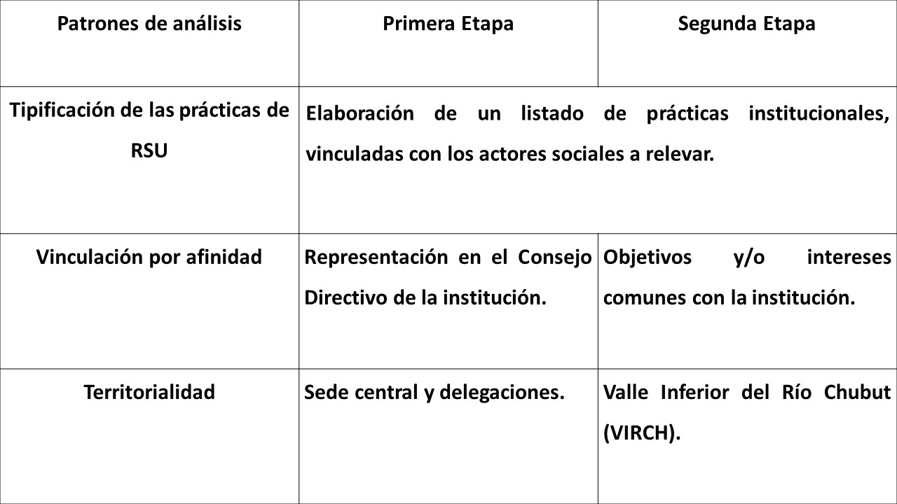
Tabla 1: Patrones de análisis. Elaboración propia.

Segunda Fase: Criterios de inclusión y de selección. Tabla 2.
a) De inclusión: en ambas investigaciones, consideramos el rol más significativo de cada actor en función de su vínculo con la institución.
En la primera etapa, este criterio nos permitió definir, por ejemplo, la incorporación de las autoridades en ese rol y no como docentes, del mismo modo que los ayudantes alumnos fueron considerados en su condición de alumnos y no como docentes.
En la segunda etapa, se presentaron situaciones en las que un mismo actor podía ser incluido en más de un grupo de interés, por ejemplo, las escuelas de nivel medio que aportan estudiantes a la institución, correspondería considerarlas como proveedores, pero como también podían demandar estudiantes avanzados como docentes y en ese caso serían socios estratégicos, optamos por incorporarlas como proveedores por ser el vínculo más fuerte.
b) De selección: consideramos el rol más significativo de cada actor, en función de la territorialidad definida para cada proyecto.
En la primera etapa, por ejemplo, para la decisión de incluir a los docentes que desempeñaran funciones en más de una unidad académica, optamos por aquella en la que tuviera el cargo de mayor jerarquía o antigüedad.
En la segunda etapa, por ejemplo, se incorporaron solo las escuelas de nivel medio ubicadas en localidades del VIRCH.

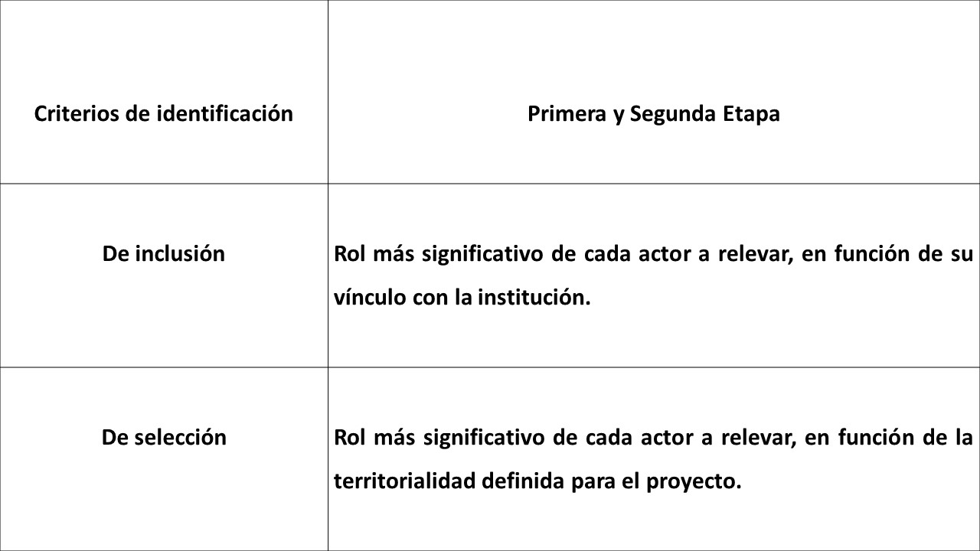
Tabla 2: Criterios de identificación. Elaboración propia.

Tercera Fase: Composición de la población objeto de estudio:
Cumplidas las dos primeras fases, pudimos establecer la población objeto de estudio para cada proyecto, integrada por los grupos de interés internos y externos.
a) Grupos de interés internos. Tabla 3.
Para definirlos consideramos la división de la comunidad universitaria en cinco bloques, lo cual nos posibilitó incorporar dos dimensiones de análisis o ejes de relevamiento de información, una sobre la relación institucional con la RSU, orientada a la gestión y otra, sobre la relación de los claustros con la RSU institucional, orientada a las actividades de docencia, extensión e investigación.
Bloque 1 Autoridades: los funcionarios en ejercicio de la gestión de la institución al momento del relevamiento.
Bloque 2 Docentes: los profesores, jefes de trabajos prácticos y ayudantes graduados, regulares e interinos.
Bloque 3 Estudiantes: aquellos que fueran activos en los términos del Reglamento General de la Actividad Académica.
Bloque 4 Graduados: los egresados de la facultad que no cumplieran funciones en la institución.
Bloque 5 Personal no docente: en los términos definidos por el Estatuto Universitario, que estuvieran incluidos en el padrón electoral.

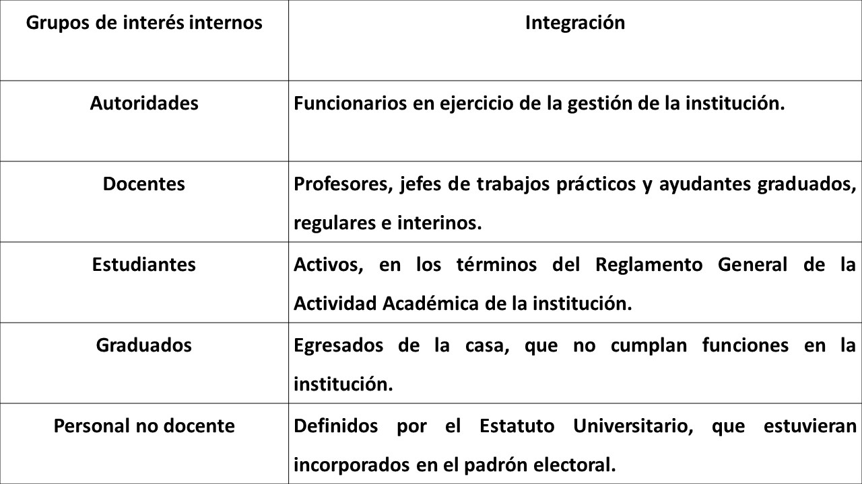
Tabla 3: Grupos de interés internos. Elaboración propia.

b) Grupos de interés externos. Tabla 4.
En función de la cantidad y diversidad de GIE identificados y seleccionados, fueron agrupados en cuatro bloques.
Bloque 1 Competidores: Organizaciones que, en función de la territorialidad, compiten en oferta de carreras de grado o de posgrado con la institución: incluimos a las universidades, públicas o privadas y a los institutos de educación superior, con carreras relacionadas con la oferta académica de la facultad.
Bloque 2 Proveedores: Organizaciones en condiciones de proveer interesados en los servicios de la institución: incluimos a los establecimientos de nivel medio o terciario, cuyos egresados pudieran ser incorporados como alumnos de la facultad.
Bloque 3 Socios Estratégicos: Organizaciones que deberían estar vinculadas con la institución a fin de desarrollar actividades o proyectos en forma conjunta: incluimos empresas, organizaciones sociales, organismos del sector público, colegios profesionales, etc., en condiciones de financiar carreras de posgrado o participar en proyectos de investigación o demandar programas de extensión, etc.
Bloque 4 Sociedad: Personas que tuvieran una opinión sobre las acciones de RSU de la institución. En este caso integramos dos grupos de actores, por un lado, la comunidad, formada por los vecinos radicados en el entorno inmediato de la sede central de la institución y, por otro lado, los exalumnos de grado y posgrado de la facultad que no hubieran completado sus estudios.

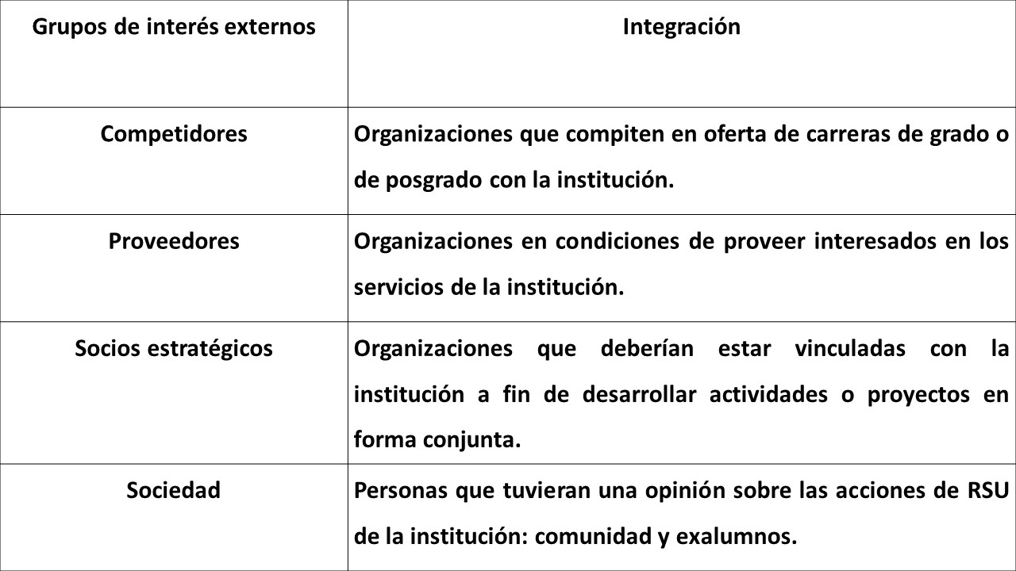
Tabla 4: Grupos de interés externos. Elaboración propia.

CONCLUSIONES
La concepción de universidad como institución de educación superior expone la complejidad de su composición interna y el alcance de los efectos de sus decisiones y acciones, no solo en la comunidad universitaria, sino también en la sociedad en su conjunto.
Con esta ponencia buscamos realizar un aporte, como alternativa de solución a los inconvenientes que se presentan al momento determinar la población objeto de estudio en investigaciones sobre responsabilidad social universitaria.
Con el modelo diseñado ad hoc fue posible identificar y seleccionar los actores sociales internos y externos involucrados, a fin de para conocer sus percepciones y opiniones sobre las prácticas de RSU de la institución analizada.
Los resultados del diagnóstico denotan un bajo nivel de compromiso social por parte de la institución, reflejado en una insuficiente atención de las demandas y expectativas de sus grupos de interés internos y externos.
Como corolario, en opinión de la unidad ejecutora, se impone reflexionar sobre la revisión de procedimientos de gestión para promover transparencia y congruencia con la misión y la visión universitarias.
La RSU apela a la conciencia de responsabilidad individual y colectiva sobre lo que la universidad declara y practica frente a la sociedad, de modo tal que, sostenemos la importancia y necesidad de continuar y profundizar este tipo de estudios. Propiciamos que el modelo propuesto pueda ser replicado en otras instituciones de educación superior.
Para finalizar, reafirmamos que:
“La sociedad reclama a las universidades asumir sus compromisos sociales y ambientales; existen mecanismos para reconvertirlas en instituciones socialmente responsables, solo resta, con convicción y formación, tomar la decisión e iniciar el recorrido” (Kent, 2020).

BIBLIOGRAFÍA
- ARISTIMUÑO, Minerva. (2012). La valoración de la responsabilidad social universitaria: Dimensiones e indicadores para su abordaje. En: Revista Copérnico, Año VIII N° 16. Estado Bolívar (Ven.): Universidad Nacional Experimental de Guayana. Pp. 23-29.
- AUSJAL. (2007). Asociación de Universidades Jesuitas de América Latina. Disponible en: http://www.ausjal.org/
- CALDERÓN, Isabel (2016). Responsabilidad social universitaria; una acción impostergable. En: Izarra Vielma, Douglas. Experiencias y perspectivas en ética profesional y responsabilidad social universitaria en Iberoamérica. Caracas (Ven.): Universidad Pedagógica Experimental Libertador.
- JIMÉNEZ, Mónica. (2002). ¿Cómo observar la responsabilidad social de las universidades?: De los valores a los indicadores. En: La universidad construye país. La Responsabilidad Social de la Universidad de cara al Chile del 2010. Santiago de Chile (Ch.): Proyecto Universidad Construye País. Pp. 92-102
- KENT, Patricia, et al. (2018). Responsabilidad social universitaria: Una mirada endógena. En: Revista FACES, Año 24 N° 51. Mar del Plata (Arg.): Universidad Nacional de Mar del Plata. Pp. 77-91.
- KENT, Patricia. (2020). Universidades socialmente responsables. En: TEUKEN BIDIKAY Revista Latinoamericana de Investigación en Organizaciones, Ambiente y Sociedad, Vol. 11 N° 17. Politécnico Colombiano JIC. (Col.), en edición.
- VALLAEYS, François. (2008). Responsabilidad social universitaria. una nueva filosofía de gestión ética e inteligente para las universidades. En: Revista Educación Superior y Sociedad, Vol. 13 N° 2. Caracas (Ven.): UNESCO-IESALC. Pp. 191-220.
- VALLAEYS, François, DE LA CRUZ, Cristina y SASIA, Pedro M. (2009). Responsabilidad social universitaria. Manual de primeros pasos. 1° ed. Ciudad de Méjico: BID. Mc Graw Hill. 85 pp.
- VALLAEYS, François y ÁLVAREZ RODRÍGUEZ, Juliana. (2019). Hacia una definición latinoamericana de responsabilidad social universitaria. Aproximación a las preferencias conceptuales de los universitarios. En: Revista Educación XX1, Vol. 22 N° 1. Pp. 93-116.

“Cualquier grupo o individuo que puede afectar o ser afectado por la consecución de los objetivos de la empresa” Freeman (1984) Strategic management: A stakeholder approach. Pitman. Boston, USA.
Miembros de la Unidad Ejecutora en Argentina: Dra. Patricia Kent (Directora), Mg. Gabriel Trucco (Codirector). Investigadores: Mg. Araceli Cifuentes Valenzuela, Mg. María Elena Sendín, Lic. Denisse Capart, Lic. Rodrigo Domínguez, Lic. Luis Salazar y Lic. Germán Soetbeer. Ayudantes de investigación: Susana Capart, Virginia Echeverría y Daniel Pugh.
Miembros de la Unidad Ejecutora: Dra. Patricia Kent (Directora). Mg. Gabriel Trucco (Codirector). Investigadores: Mg. Araceli Cifuentes Valenzuela, Mg. María Elena Sendín, Lic. Rodrigo Domínguez y Lic. Germán Soetbeer. Ayudante de investigación: Daniel Pugh.
Los resultados de la primera investigación fueron publicados en Kent, Patricia, et al. (2018) y los avances de la segunda investigación se exponen en Kent, Patricia. (2020).

